Aplicación de trasformaciones geométricas a rostros

Cristian David Sánchez Hernández — Co´digo N.o 20109005999*

Diego Alejandro Parra Guzmán — Co´digo N.o 20109005999**

Julio David García López — Co´digo N.o 20109005999***

29 de septiembre de 2010

**Resumen**

En este documento se propone la aplicación de trasformaciones geométricas para modificar las formas comunes del rostro, en esta oportunidad se hará un cambio de escala la cual busca reducir en un sentido los pixeles y aumentarlos en el otro. Adicionalmente a este tratamiento se le debe aplicar interpolación de brillo; esto ajusta los valores de los pixeles de la rejilla de coordenadas discretas.

**Palabras clave:** translación, cambio de escala, rotación, deslizamiento, interpolación.



*Estudiante de Pregrado de la Facultad de Ingeniería Electrónica de la Universidad Distrital Francisco Jose de Caldas. Correo Electr´onico: [cdsanchezh@correo.udistrital.edu.co.](mailto:cdsanchezh@correo.udistrital.edu.co.)







** Estudiante de Pregrado de la Facultad de Ingeniería Electrónica de la Universidad Distrital Francisco Jose de Caldas. Correo Electr´onico: [daparrag@correo.udistrital.edu.co.](mailto:daparrag@correo.udistrital.edu.co.)

*** Estudiante de Pregrado de la Facultad de Ingeniería Electrónica de la Universidad Distrital Francisco Jose de Caldas. Correo Electr´onico: [jdgarcial@udistrital.edu.co.](mailto:jdgarcial@udistrital.edu.co.)

1

1. Introducci´on

Dentro del procesamiento de imágenes las técnicas de transformaciones geométricas son necesarias para comparar dos imágenes tomadas en diferente ángulo a un mismo objeto. Esto se realiza para ajustar una imagen con respecto a la otra y así poder obtener una mejor información acerca de estas imágenes.

Se usan algunas técnicas que son muy populares, tales como: Traslación, cambio de escala, rotación y deslizamiento. Estas técnicas se conocen como transformaciones afines. Adicionalmente a todos estos procedimientos se les debe aplicar interpolación de brillo, entre las cuales se destacan: interpolación de orden cero, interpolación bilineal e interpolación bicúbica.

En este documento se profundizara en la trasformación escalar para una imagen en escala de grises aplicando trasformación de brillo de tipo bilineal

2. Formulacio´n del problema

Se cuenta con una imagen a escala de grises, con una dimensión de 320X240; A la cual se desea dividir en 16 cuadros, de los cuales serán independientes uno con respecto al otro. Dentro de cada cuadro se debe realizar una transformación de coordenadas y su respectiva interpolación.

Adicionalmente a esto se desea tomar dos puntos, los cuales deben pertenecer a un cuadro determinado, ya que si no están en un mismo cuadro no se debe realizar la transformación.

Inicialmente se realizó un estudio de las diferentes trasformaciones geométrica, y los tipos de interpolación de brillo que existen, con el fin de determinar que metodología utilizar para la trasformación requerida.

El estudio se agrupa de la siguiente manera, inicialmente se explorar las trasformaciones geométricas de dos tipos las lineales y las trasformaciones afines, y finalmente se estudian aspectos numéricos de interpolación sobre imágenes.

Algunos conceptos de espacio vectorial y algebra lineal resultan ser muy naturales en el procesamiento de señales, más específicamente en el procesamiento de imágenes digitales. Una noción general de esto es que una imagen puede visualizarse de diferentes formas, y la manipulación de su representación es una de las más poderosas herramientas disponibles, estas trasformaciones pueden ser lineales o no lineales un ejemplo de esto es la cuantificación [1].

Las principales razones que justifican la aplicación de trasformaciones geométricas al problema tratado son:

* Reubicación de los pixeles en el plano de la imagen
* Interpolación de los niveles de gris los cuales ajustan los valores de intensidad de los pixeles de la imagen trasformada.

Una trasformación afín es aquella en la que las coordenadas (x’, y) de un punto de la imagen son expresadas en términos de las del punto original (x, y) y esta trasformación está dada de acuerdo a las siguientes ecuaciones:

$$x^{'}=ax+by+m$$

(1)

$$y^{'}=cx+dy+n$$

Cuando m=n=0 las ecuaciones anteriores se convierten en el prototipo de una trasformación lineal multiplicación por una matriz a la izquierda, esto se puede expresar como:

$$x^{'}=ax+by$$

$$y^{'}=cx+dy$$

(2)

$$\left(\begin{matrix}x' \\ y'\end{matrix}\right)=\left(\begin{matrix}a & b \\ c & d\end{matrix}\right)\left(\begin{matrix}x \\ y\end{matrix}\right)$$

Este sistema tiene solución única si la matriz de coeficientes es no singular, es decir su determinante es diferente de cero, si esto se da podemos expresar la trasformación de la siguiente manera:

$$Ax+By+D=0$$

$$A\left(a^{'}x^{'}+b^{'}y^{'}\right)+B\left(c^{'}x^{'}+d^{'}y^{'}\right)+D=0$$

(3)

$$A^{'}x^{'}B^{'}y^{'}+D=0$$

De esto es fácil notar que las trasformaciones afines trasforman una grilla o malla de pixeles a otra, caracterizándolas como las más naturales de las imágenes, por último el estudio de los coeficientes de las trasformaciones afines se puede demostrar que

$T\left(\begin{matrix}x \\ y\end{matrix}\right)=\left(\begin{matrix}a & b \\ c & d\end{matrix}\right)\left(\begin{matrix}x \\ y\end{matrix}\right)→\left(\begin{matrix}a & b \\ c & d\end{matrix}\right)=\left(\begin{matrix}{SC}_{x} & S_{horiz} \\ S_{vert} & {SC}_{y}\end{matrix}\right)$

(4)

Donde a= ${SC}_{x}$ corresponde a un escalado en x, d= ${SC}_{y}$ escalado en y, b= $S_{horiz}$ inclinación en dirección horizontal, c= $S_{vert}$ presión o inclinación vertical.

Un ejemplo de esto se puede apreciar en la figura 1 donde se hace una trasformación de coordenadas de acuerdo a

$$T\left(\begin{matrix}x \\ y\end{matrix}\right)=\left(\begin{matrix}1 & 2 \\ 0 & 1\end{matrix}\right)\left(\begin{matrix}x \\ y\end{matrix}\right)→\left(\begin{matrix}a & b \\ c & d\end{matrix}\right)=\left(\begin{matrix}x+2y \\ y\end{matrix}\right)$$

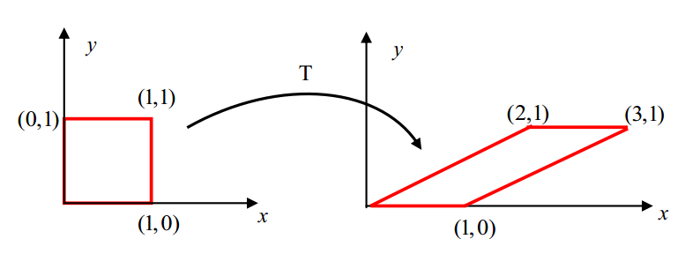

Figura 1 ejemplo de trasformación de coordenadas

Por otro lado están las trasformaciones espaciales, estas pueden clasificarse de acuerdo a dos metodologías:

* Método de mapeos directos o hacia adelante.
* Métodos que usan mapeo inverso.

Los mapeos hacia adelante son más complejos y costosos de implementar computacionalmente, por otro lado el método de mapeo inverso es más sencillo de implementar.

El procedimiento de mapeo inverso valora cada pixel de salida y calcula las correspondientes posiciones en la imagen de entrada usando e interpolando entre los pixeles de la imagen de entrada más cercanos para determinar el valor del pixel de salida. Esto se puede expresar de acuerdo a:

$$x^{'}=r\left(x,y\right)=C_{1}x+C_{2}y+C_{3}xy+C_{4}$$

(5)

$$y^{'}=s\left(x,y\right)=C_{5}x+C_{6}y+C_{7}xy+C_{8}$$

Los coeficientes de la ecuación 4, modelan la distorsión geométrica y por lo tanto podrían ser usados para trasformar todos los pixeles dentro de un cuadrilátero definido por los puntos de atadura que se usaron para obtener los coeficientes.

Estos puntos de atadura actualmente se obtienen mediante técnicas muy distintas. Algunos sistemas de generaciones de imágenes poseen físicamente mallas de puntos metálicos dentro del sensor de imágenes produciendo un conjunto conocido máscaras, estas mascaras se obtiene directamente sobre la imagen capturada.

Para poder aplicar los diferentes tipos de trasformaciones es necesario aplicar un concepto conocido como interpolación de brillo.

Para esto existen comúnmente tres métodos conocidos que son el vecino más cercano, bilineal, y bicúbica, estas estrategias ajustan los niveles de grises a las nuevas coordenadas echas por la trasformación geométrica expresada en el ítem anterior.

Para la interpolación basada en el vecino más cercano, que consiste en escoger como el valor del pixel de una imagen de salida el valor de pixel de entrada más cercano en la dirección inversa. Este método a pesar de ser bastante simple de implementar, frecuentemente presenta comportamientos indeseables en las imágenes tratadas, algunas de estas como la distorsión, esto se debe a un error espacial de esta interpolación a lo más de 1/ $\sqrt{2}$ por pixel, esta interpolación se puede caracterizar de acuerdo a:

Inicialmente se toma la posición de los pixeles (x, y)= (a, b) en la imagen original, y se trasforma mediante la ecuación de distorsión ecuación (5).

De manera gráfica esta trasformación se describe en la figura 2

El error que presenta la interpolación del vecino más cercano puede ser corregido aplicando interpolación bilineal la cual tiene en cuenta 4 vecinos y se analiza la variación de la función de brillo dentro de las rejilla, este método se calcula linealmente a lo largo de cada fila de la imagen y luego a lo largo de cada columna, el valor del nivel de gris se puede estimar de acuerdo a la figura 3.

La expresión representada en la figura 3 se puede generalizar para cualquier función de interpolación H(x) que valga cero por fuera del rango de más o menos un espacio por muestra.

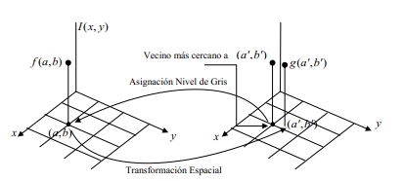

Figura 2 trasformación de brillo aplicando interpolación del vecino más cercano.

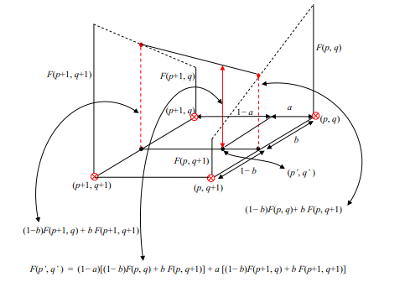

Figura 3 interpolación bilineal y cálculo del valor de intensidad correspondiente a un pixel 4 vecinos.

Se puede entonces definir una función de núcleo de interpolación como H(x)

$H(X)=\left\{\begin{matrix}1-\left\|\left.X\right\|\right. SI 0<\left|\left.x\right|<1\right. \\ 0\end{matrix}\right.$ (6)

El total de la suma de los cuatros números por fila es igual a interpolación bicúbica H(x), esta puede tomarse ya sea como spline-B-cubico o una función de interpolación cubica esto corresponde a:

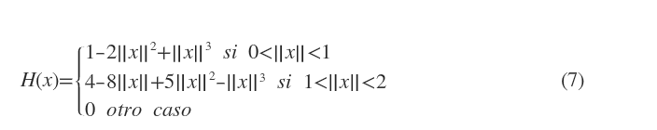(7)

La representación gráfica de estas dos funciones se puede aprecia. Figura 4

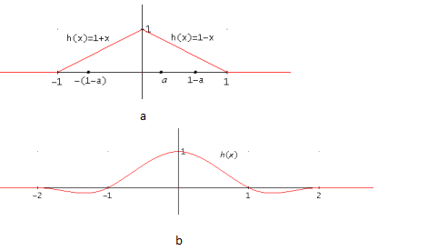

Figura 4 Representación gráfica de las funciones de interpolación a) bilineal y b) bicúbica

Con base en este análisis se tomó como trasformación principal la del tipo escalar con interpolación de brillo la bicúbica.

3. Resultados

Inicialmente se seleccionó una imagen correspondiente a un rostro, para el caso de estudio corresponde a la imagen de un personaje de videojuego clásico muy conocido, el cual tiene características importantes que justifican su análisis, este personaje se conoce con el nombre de Mario Bross@ figura 5

Esta imagen cuenta con una resolución de 240x300 pixeles en formato jpg; La imagen se encuentra originalmente en formato rgb.

Para su análisis se realizó inicialmente un cambio a escala de grises, luego se dibujó la rejilla en la que busca que cada cuadro se manipule de manera independiente dentro de la imagen figura 6, y por último se realizó el algoritmo de escala e interpolación de brillo, para un par de pixeles que se seleccionan de manera externa por el usuario Figura 7

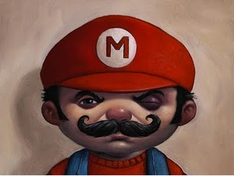

Figura 5 imagen correspondiente para el análisis de trasformaciones geométricas.

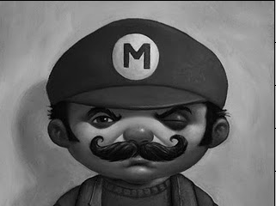

Figura 6 imagen correspondiente para el análisis de trasformaciones geométricas en formato de escala de grises

Para la primera etapa del procesamiento de la imagen se pasó a escala de grises ya que en el formato rgb el tratamiento se debe hacer para las tres componentes el rojo el azul y el verde, lo que provoca más tiempo de procesamiento, sin un cambio importante en el resultado final.

Dadas las indicaciones de problema se aborda ahora el problema de la grilla, la cual busca manejar de manera independiente cada cuadro de la imagen, en este caso se planteó una grilla cuadrada de 4x4 esta grilla agrupa la imagen en 16 cuadros, a los cuales se les planteo un algoritmo, que restringe el marco para la selección de los pixeles a trasformar, es decir no se pueden tomar dos pixeles que estén en dos marcos diferentes.

Terminada la etapa de la rejilla y la restricción de los cuadros se procedió a aplicar la trasformación de pixeles, donde escalo por un factor de 1.5 la mitad de los pixeles seleccionados, y los pixeles restantes se escalaron en un factor de 0.5, esto se hizo aplicando una matriz de trasformación Ecuación 8.

$T\left(\begin{matrix}x \\ y\end{matrix}\right)=\left(\begin{matrix}1.5 & 0 \\ 0 & 0.5\end{matrix}\right)\left(\begin{matrix}x \\ y\end{matrix}\right)→\left(\begin{matrix}a & b \\ c & d\end{matrix}\right)=\left(\begin{matrix}1.5x \\ 0.5y\end{matrix}\right)$ (8)

Además de esto se aplicó una interpolación de tipo bicúbica para el ajuste de los pixeles esto se puede calcular al aplicar una interpolación de 4 vecinos y ecuación 7.

Para realizar la prueba y ajuste se tomaron dos pixeles que se expandieron de manera cuadrada, esto se puede analizar de acuerdo a los valores de la tabla 1

Al tomar dos pixeles se analizó si correspondían al mismo cuadro y se marcan de manera cuadrada como se puede ver en la figura 8.

Con estos valores se hizo la trasformación e interpolación correspondiente, figura 9

|  |  |  |
| --- | --- | --- |
| **Pixeles seleccionados** | **Pixeles expandidos de manera cuadrada** | **Fila y columna correspondiente** |
| X=[92;122]  Y=[133;152] | XI=[92;122;92;122]  YI=[133,133,152,152] | Fila=3  Columna=2 |

Tabla 1 Descripción de los valores de pixel tomados para la prueba de trasformación, en la primera columna se muestra los pixeles seleccionados, en las columnas 2 y 3 son resultados del algoritmo de expansión de pixeles de manera cuadrada y la ubicación del cuadro

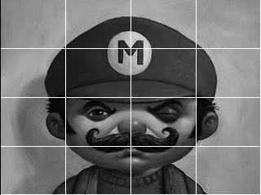

Figura 7 rejillas de 4x4 correspondiente a la división e independencia de 16 cuadros.

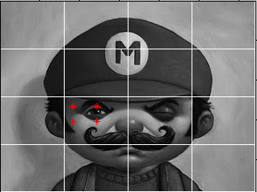

Figura 8 representación en rojo pixeles seleccionados que corresponden a los valores registrados en la tabla 1.

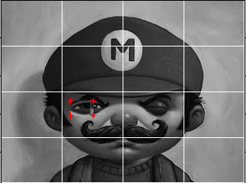

Figura 9 Resultado obtenido luego de aplicar trasformación de escala y aplicar interpolación de brillo de tipo bicúbica para los valores de la tabla1

4. Discusi´on

De este estudio se puedo ver el comportamiento que tiene la interpolación de brillo y las trasformaciones geométricas para las imágenes, esto es importante debido a que no siempre se tienen imágenes en posiciones adecuadas para su análisis, un ejemplo de estos son las imágenes satelitales, las cuales toman una misma imagen desde diferentes ángulos, y donde es necesario procesarlas para obtener imágenes en un plano, que permitan una análisis más detallado.

En este caso se aplicó una trasformación simple que es el de la escala, este procedimiento por lo general se utiliza como un procesamiento complementario luego de una trasformación de rotación.

5. Conclusiones

De este trabajo se pudo concluir que la interpolación de brillo es muy dependiente de la imagen, donde la interpolación bicúbica y bilineal son buenas aproximaciones sin embargo nunca se puede llegar a obtener la calidad de la imagen original.

La aplicación de trasformaciones geométricas requieren un nivel de calidad adecuado y que depende claramente de la aplicación, en este caso la resolución de la imagen no fue muy grande y por lo tanto la interpolación bicúbica y bilineal resultaron adecuadas para el ajuste de brillo, sin embargo al probarlo en imágenes de mayor resolución los resultados no son tan buenos, de echo la pixelacion aumenta y se ve un poco exagerada.

Es importante resaltar que al aumentar la calidad de la interpolación el costo computacional aumenta, como también lo hace al tratar imágenes a color, donde se requiere una interpolación de brillo que depende de los niveles de RGB que tenga la imagen tratada

Referencias bibliogr´aficas

[1] S. B. Melo, “TRANSFORMACIONES GEOMÉTRICAS SOBRE IMÁGENES DIGITALES,” pp. 1–13.

[2] Gonzalez, R. C. , and Woods*, P.,Digital Image*

*Processing, Addison Wesley*, 2002.

[3] Jhon C.Russ, *The imagen processing Handbook*, Fourth Edition, CRC Press LLC, Boca Raton,Florida,Usa,2002.

[4] Erik Valdemar Cuevas Jimenes, Daniel Zaldivar Navarro *Vision por Computador utilizando Matlab y el toolbox de procesamiento digital de imágenes,* 2002.

[5] Marcos Faúndez Zanuy, *Tratamiento digital de voz e imagen y aplicaciones a la multimedia*, Alfaomega Grupo Editorial, S.A de C.V, Mexico , D.F , 2001.**Erik**

[6] Rafael C Gonzales and Richard E Woods, *Digital*

*Image Processing*, Second Edition, Prentice-Hall, Inc New Jersey, USA, 2002.



2 IEEE es el acro´nimo de las palabras inglesas *Institute of Electrical and Electronics Engineers*